INSTITUTO POLITÉCNICO DE BEJA
Escola Superior Agrária
Licenciatura em Ciências e Tecnologia dos Alimentos

Os Edulcorantes

Ana Isabel Ramalho Costa
Rafaela Vieira Costa Silva
Beja
2018
INSTITUTO POLITÉCNICO DE BEJA
Escola Superior Agrária
Licenciatura em Ciências e Tecnologia dos Alimentos

Os Edulcorantes

Trabalho realizado para a disciplina de Nutrição e Alimentação Humana, lecionado na Escola Superior Agrária do Instituto Politécnico de Beja

Elaborado por:
Ana Isabel Ramalho Costa
Rafaela Vieira Costa Silva

Orientado por:
Olga Amaral
Beja
2018

Resumo
Neste trabalho vamos abordar o tema edulcorantes e vermos onde maioritariamente são consumidos no dia-a-dia, focamo-nos sobretudo nos refrigerantes.
Neste trabalho realizamos ainda um inquérito para ver com que frequência a população em geral consumia refrigerantes, ficamos com uma noção positiva pois a maior parte das pessoas só bebe refrigerantes uma vez por semana e preferencialmente ao almoço.
Neste trabalho temos também uma ementa saudável onde apresentamos algumas sugestões e mostramos se existe ou não a presença de edulcorantes.

Palavras-chaves
- Edulcorantes
- Refrigerantes
- Aspartame
- Stévia

Índice

Resumo I
Palavras-chaves II
Índice III
Índice de Figuras IV
Introdução 1
1 Edulcorantes 2
1.1 Edulcorantes naturais e não naturais 2
2. Questionário 4
Imagem do folheto 10
Conclusão 11
Referências Bibliográficas 12

Índice de Figuras

Introdução
No âmbito da disciplina de Nutrição e Alimentação Humana, lecionado na Escola Superior Agrária do Instituto Politécnico de Beja, a professora Olga Amaral propôs aos alunos a realização de um trabalho de forma a ser mais um elemento de avaliação, onde os alunos aplicaram os conhecimentos adquiridos ao longo das aulas.
Ao longo do trabalho vamos falar sobre os edulcorantes, vamos também falar dos refrigerantes que mais edulcorantes possuem na sua composição.

1 Edulcorantes
Muitas pessoas confundem edulcorantes com corantes pelo facto do nome ser parecido e porque ambos são aditivos adicionados aos alimentos(Barrinuevo, 2013) (Barrinuevo, 2013).
Os edulcorantes são conhecidos como adoçantes (nutricionista, 2010), e são habitualmente consumidos por pessoas que necessitam de restrição de sacarose, glicose ou frutose, seja por existência de doenças como a diabetes e a obesidade, seja por mera opção por parte de quem procura simplesmente evitar o consumo de açúcar, por preocupações estéticas ou prevenção de doenças (saude, s.d.)
Apesar de serem considerados seguros, o seu uso divide a comunidade científica quanto à toxicidade e indicação (Perroni, s.d.) .Encontram-se disponíveis na forma líquida, em pó ou em comprimidos (os chamados edulcorantes de mesa) e podem fazer parte dos ingredientes que constituem o produto alimentício, substituindo parcialmente ou totalmente o açúcar que lhes seria adicionado. Num género alimentício, um edulcorante pode ser encontrado sozinho ou combinado com outros (saude, s.d.).
Existe, contudo, uma crescente preocupação, tanto por parte dos profissionais de saúde como por parte do consumidor, quanto ao abuso de produtos à base de edulcorantes, nomeadamente no que diz respeito aos riscos e consequências de um consumo excessivo.
Os edulcorantes são aditivos alimentares pelo que a sua utilização está legislada, sendo absolutamente segura na perspectiva da saúde. Alguns edulcorantes são usados há dezenas de anos; o mais atacado recentemente, o aspartame, é usado há mais de 20 anos (Frutos, 2006).

Edulcorantes naturais e não naturais

Os edulcorantes são substâncias, químicas ou naturais, muito utilizadas hoje em dia como substitutos do tradicional açúcar (sacarose), podendo ser adicionados directamente aos alimentos e bebidas ou consumidos nos produtos dietéticos que os contêm na sua formulação (saude, s.d.).
Existindo dois tipos de edulcorantes (naturais e não naturais/artificiais)
Naturais
Os adoçantes podem ser naturais, sendo a mais conhecida a estévia, além da frutose e do sorbitol;
A estévia adoça 300 vezes mais que o açúcar. Possui sabor residual amargo, mas tem o benefício de ser um adoçante natural.
Os adoçantes chamados naturais são originados de plantas ou moléculas de compostos naturais, como na lactose do leite, o lactitol; e a própria stévia, da planta Stévia rebaudiana, único edulcorante natural produzido em larga escala, cultivado nos países orientais, como China e Japão, e na fronteira do Paraguai.
Não Naturais/Artificiais
Os artificiais, como aspartame, ciclamato e sacarina. O que difere as duas modalidades é a origem deste adoçante e também seu poder de doçura em relação ao açúcar. Os edulcorantes apresentam um poder adoçante maior.
Os edulcorantes artificiais são feitos a partir de moléculas sintéticas.
O aspartame adoça 200 vezes mais que o açúcar, mas não tem o sabor amargo. Não é muito estável para uso culinário (nutricionista, 2010).

2. Questionário
O nosso questionário teve como base refrigerantes que contêm edulcorantes na sua composição, abaixo iremos apresentar os resultados que obtivemos.
Responderam ao nosso questionário 238 pessoas de idades que variam entre os 13 e os 65, em que a maior parte era do sexo feminino, podemos observar isso nos gráficos abaixo representados.
Género
A Maior aderência por parte das pessoas que responderam ao nosso questionário foi do sexo feminino.
Idade
f
O nosso público alvo variou desde os 13 aos 65 anos tendo uma maior afluência de pessoas de 22 anos.

´

Costuma consumir refrigerantes?
Quanto à pergunta a cima apresentada, podemos ver que a maior parte das pessoas não consome regularmente refrigerantes, o que é bom e quer dizer que bebem sumos de fruta ou então água.
Se sim, quais os refrigerantes que mais consome?
Através deste gráfico podemos verificar que o Ice Tea é a bebida mais consumida perante a população estudada.
O que os refrigerantes mais consumidos têm na sua constituição?
Açúcares, reguladores de acidez, aromas, antioxidantes, conservantes, estabilizadores e edulcorantes.
Os edulcorantes foram o ponto base do nosso estudo, existe uma grande variedade mas os mais comuns são:
Aspartame
Foi Descoberto em 1965, tem a capacidade de adoçar 200 vezes mais do que a sacarose. Deve ser evitado por pessoas que sofrem de fenilcetonúria (doença genética), pois contém fenilalanina em sua composição (Perroni, s.d.).
É uma proteína adocicada produzida a partir de dois aminoácidos encontrados normalmente nos alimentos: metil-éster-fenilalanina e ácido l-aspártico
Não deve ir ao fogo porque em altas temperaturas pois sofre uma reação que causa perda do sabor doce. Recomenda-se acrescentar o produto aos alimentos líquidos após a retirada do fogo, apesar de não terem sido notadas alterações quando utilizado em preparações com leve aquecimento ou em recheio de bolo, tortas, etc. De preferência, deve ser misturado aos alimentos no momento do consumo (Barrinuevo, 2013)
Sacarina
É o adoçante artificial mais antigo, foi descoberto em 1897 e usado desde 1900. Tem a capacidade de adoçar 500 vezes mais do que a sacarose, porém deixa sabor residual na boca. É bastante utilizado em alimentos, cosméticos e medicamentos. Seu uso já foi associado ao aparecimento de cancro, mas sem estudos científicos (Perroni, s.d.). É sintético e extraída de um derivado do petróleo. É estável a altas temperaturas, podendo ser utilizado em preparações quentes (Barrinuevo, 2013)
Ciclamato
Foi descoberto em 1940 (Barrinuevo, 2013).
É bastante utilizado em alimentos, mas é proibido em alguns países por provocar efeitos cancerígenos e alergénicos. O seu uso é proibido nos Estados Unidos, Japão e França.
Não é indicado para grávidas por atravessar a placenta, hipertensos e pessoas com problemas renais. Adoça 50 vezes mais do que a sacarose. Geralmente é combinado com outros adoçantes de baixa caloria para reduzir o valor calórico dos alimentos (Perroni, s.d.).
Sucralose
Obtida a partir da sacarose, é um açúcar invertido. Não é absorvido, e é eliminado totalmente do organismo pela urina num prazo máximo de 24 horas. Adoça de 400 a 600 vezes mais do que açúcar. Atualmente é o mais indicado para grávidas ou crianças quando há necessidade de retirada do açúcar. (Barrinuevo, 2013)
Acessulfame-k
Descoberto em 1967, foi aprovado pela Food and Drug Administration em 1988 para uso em bebidas, sobremesas, gomas e adoçantes de mesa (Barrinuevo, 2013).
É o adoçante mais resistente ao tempo e a altas temperaturas. Adoça 200 vezes mais do que a sacarose e é eliminado totalmente pelo organismo através da urina. (Perroni, s.d.).
Frutose
É extraído de frutas, cereais e mel, tem capacidade de adoçar 170 vezes mais do que a sacarose. (Perroni, s.d.)

Sorbitol
Originado de frutas e algas marinhas, adoça 50 vezes mais do que a sacarose. Usado em bolos e coberturas. Resiste a altas temperaturas e ao cozimento. Em excesso, tem efeito laxativo e provoca a eliminação de minerais essenciais. (Perroni, s.d.)
Stévia
Foi descoberto em 1905, é bastante consumido no mundo oriental, principalmente no Japão (Barrinuevo, 2013).
Tem capacidade de adoçar 300 vezes mais do que a sacarose e é encontrado na planta Stevia Rebaudiana. Não contém calorias e é estável em altas temperaturas. Possui leve sabor. (Perroni, s.d.)
A stévia tem ganhado grande popularidade pois os nutricionistas garantem que é um produto natural capaz de adoçar sem ter calorias nem contribuir para o valor energético.
Quantos dias por semana costuma consumir refrigerantes?
Em média as pessoas consomem refrigerante uma vez por semana o que nos lava a concluir que possa ser no dia da “asneira”, (dia esse que os nutricionistas dizem ser possível existir). Ou simplesmente as pessoas estão mais consciencializadas para o perigo dos açúcares para a nossa saúde e tentem reduzir o consumo de açúcares e outras substâncias que podem prejudicar a nossa saúde.
Quantos copos/ latas consume por dia?
Podemos observar que as pessoas estão sensibilizadas para consumir menos refrigerantes e mais água e sumos de fruta natural.
De acordo com (Perroni, s.d.) a quantidade máxima por dia de edulcorantes:
- Sacarina: 5,0 mg / kg de peso;
- Ciclamato: 7,0 mg / kg de peso;
- Aspartame: 40,0 mg / kg de peso;
- Stévia: 5,5 mg / kg de peso;
- Acesulfame K: 15,0 mg / kg de peso;
- Sucralose: 5,0 mg / kg de peso;
- Sorbitol: 15,0 mg / kg de peso.
Costuma consumir refrigerantes a que refeições?
A maior parte das pessoas só consome refrigerantes ao almoço o que de certo modo é um ponto positivo. Uma vez que a absorção a partir das 17h da tarde se torna mais lenta, se as “asneiras” forem realizadas antes dessa hora para além da sua absorção não ser tão lenta, dá para queimar alguma das calorias ingeridas até á noite (uma vez que as pessoas optam pelas horas em que saem do trabalho ou aulas para fazer atividade física), o que de facto seria mais prejudicial se os refrigerantes fossem consumidos ao jantar.
Sabe o que são edulcorantes/adoçantes?
Podemos ver que uma grande parte da população sabe o que são edulcorantes/adoçantes ou pelos menos pensa saber, muitas pessoas quando se fala em adoçantes pensam naqueles adoçantes que se vendem em formato redondo pronto para se deitar no chá ou café, mas adoçantes/edulcorantes é muito mais que isso, são aditivos que se juntam a um alimento para o adoçar e substituir os açúcares, mas existe uma grande variedade de edulcorantes.

Contudo os edulcorantes estão presentes em vários tipos de alimentos, neste caso que vamos passar a explicar a seguir é a relação de uma dieta supostamente saudável.
A importância de interpretar o rótulo:
O rótulo contem todas as informação necessárias para os manobradores e consumidores, desde cuidados a ter com o produto á informação nutricional.
A União Europeia (UE) estabelece regras em matéria de rotulagem de géneros alimentícios para ajudar todos os consumidores europeus a tomar decisões informadas no momento da compra.
Como ler um rótulo:
- Quantidade;
- Denominação do produto;
- Lista de Ingredientes;
- Durabilidade;
- Fabricante/Importador;
- Origem;
- Informação nutricional;
- Código de barras
Com base nos edulcorantes e refrigerantes foi realizado o inquérito para termos uma precessão de que se não estivermos atentos aos rótulos consumimos muitos edulcorantes “camuflados” sem nos apercebermos. Assim resolvemos fazer um folheto para sensibilizar as pessoas e um cartaz que abrangesse o assunto do inquérito e do folheto.
A seguir iremos colocar imagens do folheto e do cartaz realizado por nós.

Imagem do folheto informativo
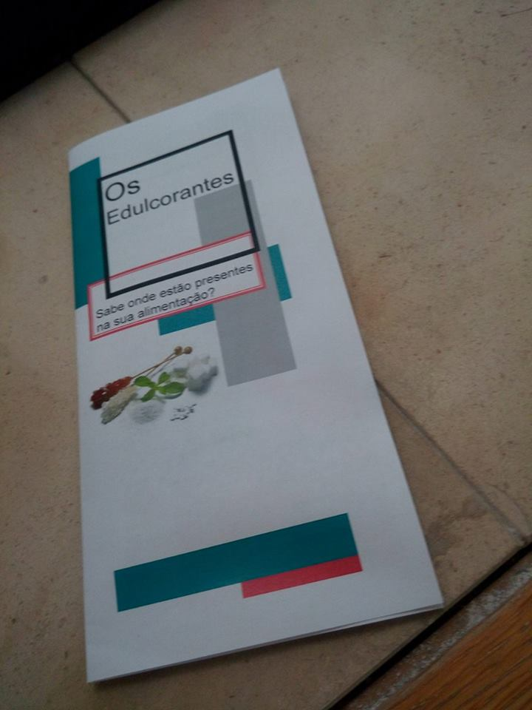

Imagem do cartaz

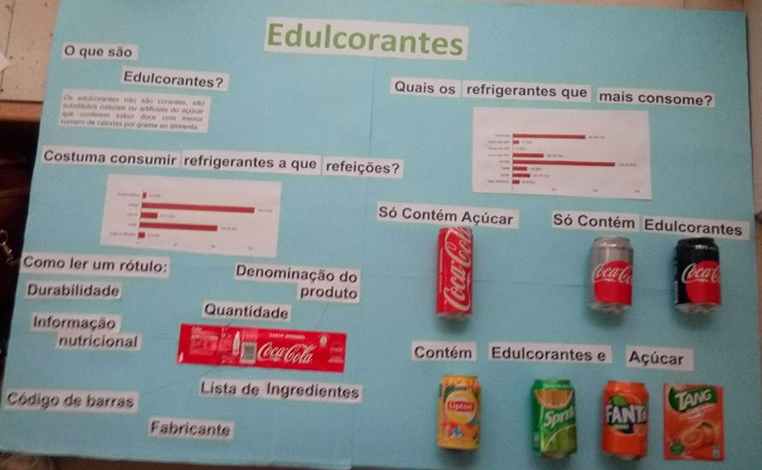

Conclusão
Tivemos muitas dificuldades em perceber o objetivo do trabalho preposto, ficando um pouco perdidas na elaboração do tal, contudo esperamos ter conseguido atingir os objetivos propostos e ter sensibilizado a população para o assunto edulcorantes, uma vez que não é muito falado e passa despercebido por muitas pessoas. Ficamos também nós sensibilizadas para este trabalho pois mesmo que soubéssemos os mitos existentes sobre os edulcorantes e já tivéssemos ouvido falar sobre eles, nunca estudamos melhor os edulcorantes existentes e suas composições, tendo possibilidade de o fazer agora.

Referências Bibliográficas

Barrinuevo, G. (9 de Fevereiro de 2013). Nutrição e assuntos diversos. Obtido de Nutrição e assuntos diversos: http://nutricaoeassuntosdiversos.blogspot.com/2013/02/adocantes-ou-edulcorantes.html
Frutos, A. N. (2006). Médicos de Portugal. Obtido de https://www.medicosdeportugal.pt/info/especialidades/edulcorantes-e-aspartame/
nutricionista, D. d. (2 de Março de 2010). Dicas do nutricionista. Obtido de Dicas do nutricionista: http://dicasdonutricionista.blogspot.com/2010/03/o-que-sao-edulcorantes-pergunta-enviada.html
Perroni, C. (s.d.). Eu atleta. Obtido de Eu atleta: http://globoesporte.globo.com/eu-atleta/noticia/2012/08/adocante-ou-edulcorante-aprenda-sobre-os-tipos-e-faca-sua-escolha.html
saude, B. (s.d.). Boa saude. Obtido de Boa saude: http://www.boa-saude.pt/Artigos-e-Dicas/Alimentacao-Saudavel/Edulcorantes-serao-os-substitutos-do-acucar-seguros

